

1. Seleciona a opção que completa corretamente cada afirmação.
Gramática
Ficha/Questão de aula 29
Nome Ano Turma N.º
Colocação do pronome pessoal átono (contextos obrigatórios de próclise e de mesóclise)
30 Pontos
3 x 10
1.1 Ao substituir o segmento sublinhado por um pronome pessoal, a frase «Entregaremos a encomenda amanhã.» assume a forma
(A) Entregaremos-a amanhã.

(B) Vamos entregá-la amanhã.

(C) Entregá-la-emos amanhã.

(D) Iremos entregá-la amanhã.

1.2 Na forma negativa, quando o segmento sublinhado é substituído por um pronome pessoal, a frase «Todos viram o professor.» assume a forma
(A) Todos lhe viram.

(B) Ninguém o viu.

(C) Ninguém lhe viu.

(D) Não o viram.

1.3 Em orações subordinadas, o pronome pessoal antecede a forma verbal, como no exemplo
(A) Alguma coisa de grave lhe aconteceu!

(B) Ou me respondes até amanhã, ou não conto contigo para a festa.

(C) Talvez lhe consiga falar antes do almoço.

(D) A professora perguntou se a conseguiam ouvir.
16 Pontos

2. Lê a tira de banda desenhada e transcreve a frase em que o pronome pessoal é utilizado em posição proclítica (antecede a forma verbal).
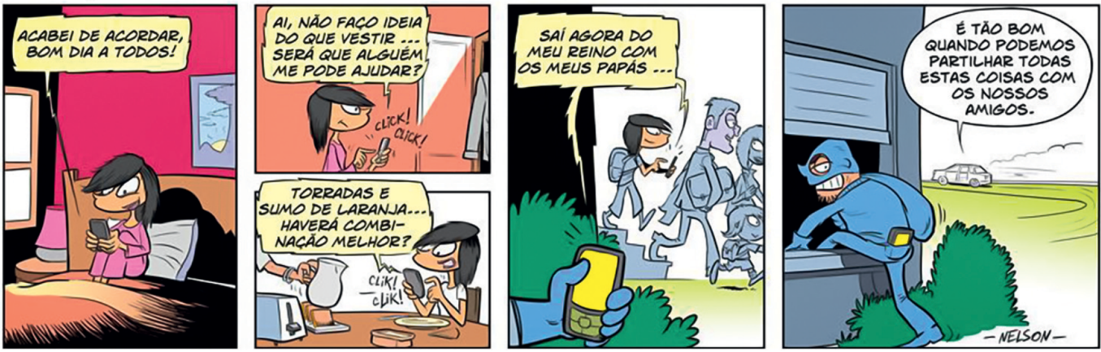
In www.seguranet.pt (consultado em setembro de 2022).
3. Substitui as palavras ou expressões sublinhadas pelos pronomes pessoais adequados.
24 Pontos
3 x 8
a. Talvez acabe o trabalho a tempo. →
b. Eu veria esta nova série se tivesse tempo. →
c. Quem é que fez este barulho? →
30 Pontos
3 x 10
3.1 Justifica as tuas opções.
a.
b.
c.

